Proyecto angular2

# Requisitos

1. **NPM** (node package manager) es el gestor de paquetes JavaScript de NODE.JS

* <https://www.npmjs.com/>
* Versión > 3.8

1. **Node.js®** es un entorno de ejecución para JavaScript construido con el motor de JavaScript V8 de Chrome. Node.js usa un modelo de operaciones E/S sin bloqueo y orientado a eventos, que lo hace liviano y eficiente. El ecosistema de paquetes de Node.js, npm, es el ecosistema más grande de librerías de código abierto en el mundo.

* https://nodejs.org/es/

1. Angular cli:

* <https://github.com/angular/angular-cli>
* 4. npm install -g typescript
* NODE JS
* https://nodejs.org/es/
* EDITOR
* visual studio code
* ANGULAR
* https://github.com/angular/angular-cli
* TYPESCRIPT
* npm install -g typescript
* https://www.typescriptlang.org/play/index.html
* GIT

# 

# Crear un Proyecto

**```sh**

ng new PROJECT\_NAME  
  
cd PROJECT\_NAME  
  
ng serve  
  
ng serve --host 0.0.0.0 --port 4201

**```**

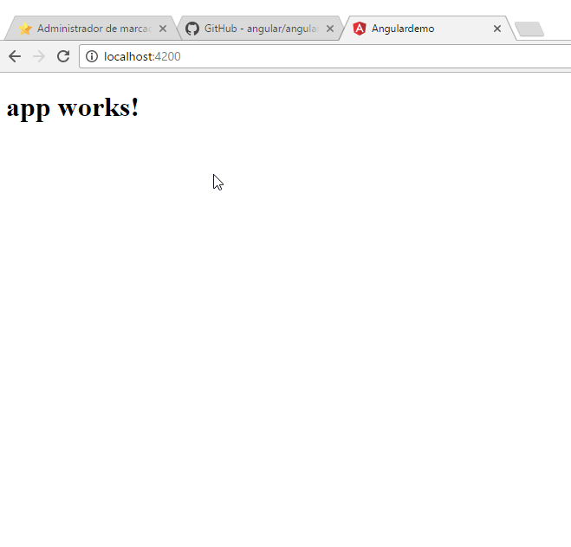

# Crear un componente

mkdir src/app/features

ng g component features/nuevo #Agregar un nuevo componente en una ubicación a partir de app.

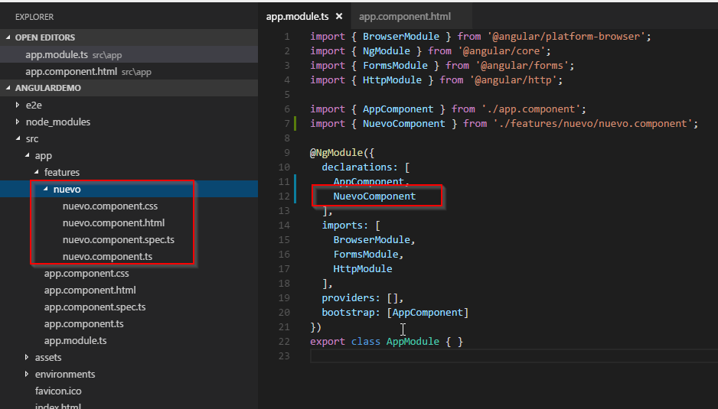

Esto genera el esquema básico de un componente y lo registra en src/app/app.module.ts (¡PILAS MUY IMPORTANTE!), nótese como angular cli añade la palabra component.

Para comprobar que funciona nuestro nuevo componente, podemos ponerlo en el componente donde inicia la aplicación:

src/app/app.component.ts

1. Lo importamos en el componente

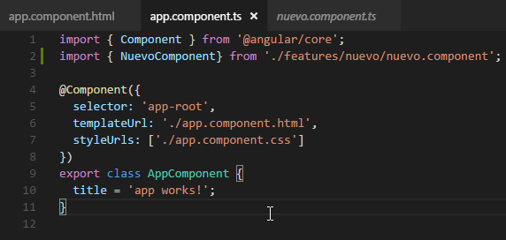

1. Usamos el selector dentro de nuestra plantilla, y ¡listo!

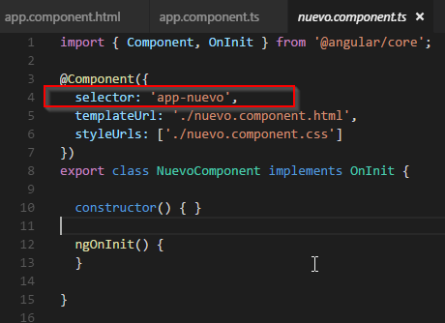

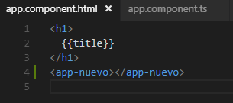

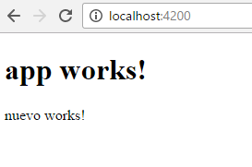

# Crear variables en el componente y mostrar en la vista

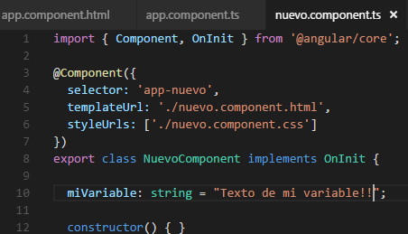

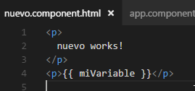

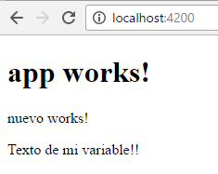

# Crear variables en el componente y mostrar en la vista, ¡Objeto!

ng g interface models/User interface

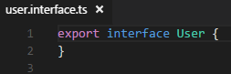

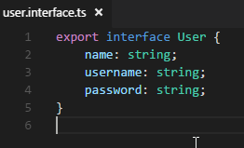

Ahora vamos a crear un Objeto de tipo User en nuestro “nuevo component”

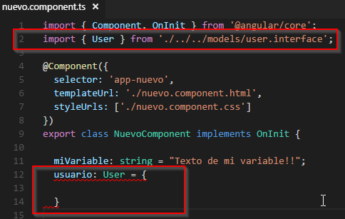

Hacemos el import de nuestra interface, y procedemos a crear la variable usuario de tipo User, notamos que automáticamente TypeScript nos resalta que hay un error, ya que debemos implementar los campos de la interfaz.

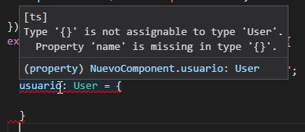

El mensaje empieza a decirnos que la propiedad “name” no está en nuestro objeto.

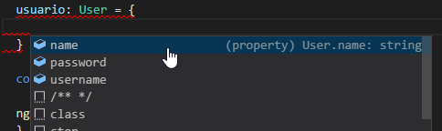

Al hacer Ctrl + espacio, el editor nos sugiere los campos necesarios, así como su tipo. Procedemos a llenarlos.

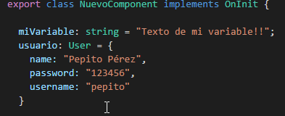

Si agregamos un nuevo campo a la interfaz por ejemplo la edad, tenemos, un error.

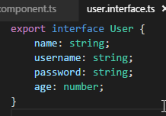

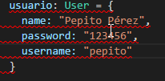

A propósito vamos a asignar la variable age, con un string

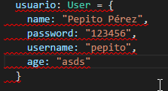

Si guardamos, el compilador nos arrojará un error, tanto en el navegador como en la consola.

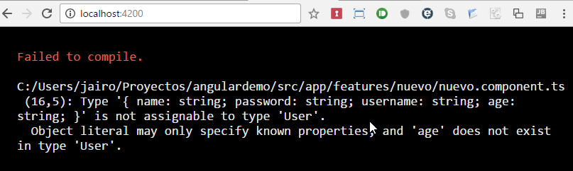

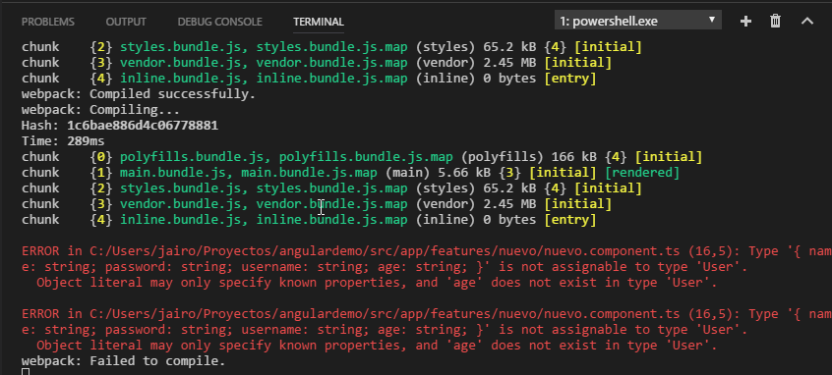

Ahora, en el template de nuestro componente,

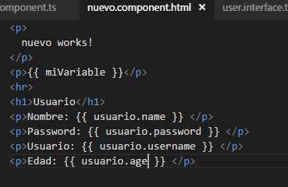

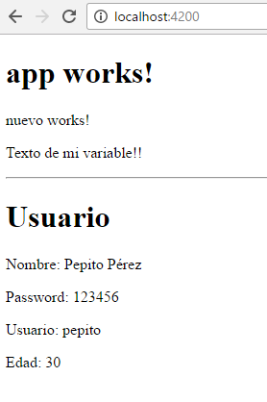

Si queremos que el ejemplo sea un poco más completo, podemos declarar una constante como un array de usuarios, podría ser así:

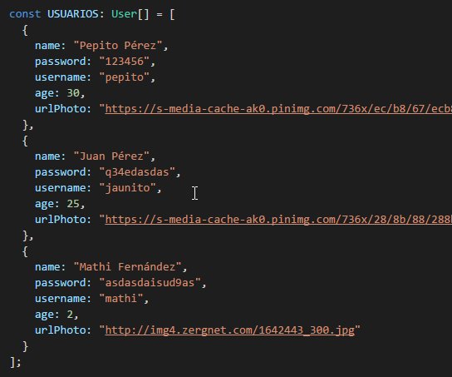

Cambiamos el objeto usuario por usuarios

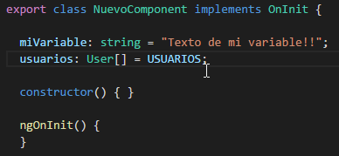

Y ajustamos el template para que se muestren los datos, usando la directiva *ngFor

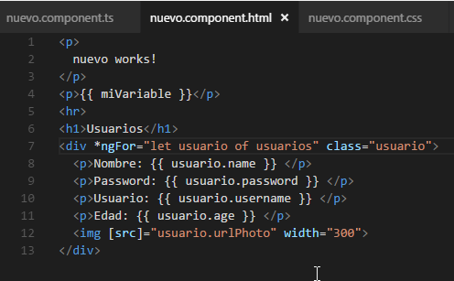

Si todo va bien:

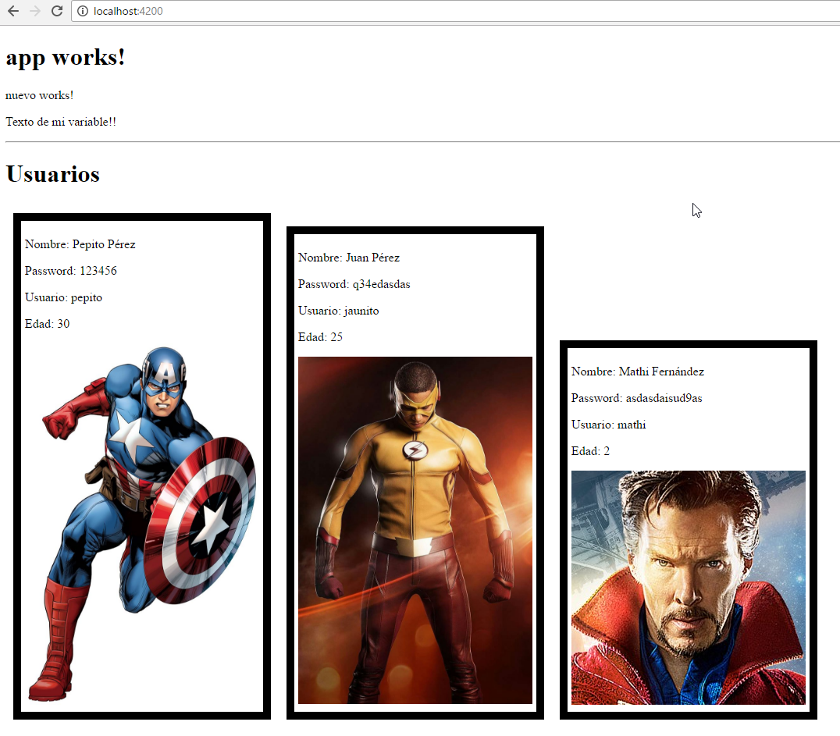

Agregar variables tipo Input en un componente, para que interactúe con otros componentes

Ahora vamos a convertir las cajas como un componente que usemos en nuestro “nuevo componente”, lo llamaremos “user-box”

**```sh**

ng g component features/user-box

**```**

Ahora agregamos el decorador “input” de @angular/core

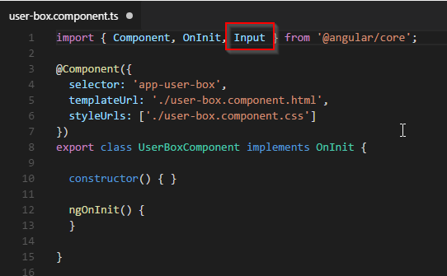

Ya que queremos interactuar con este componente, agregamos una variable de tipo @Input()

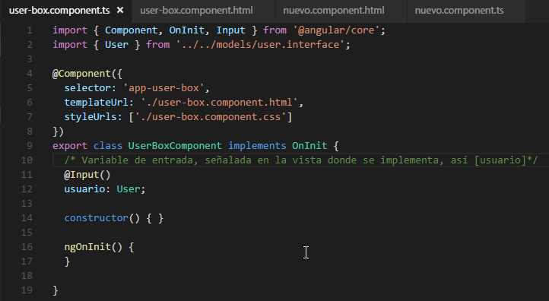

Pasamos el fragmento html que queremos sacar de “nuevo componente” a “user-box”, quitando el *ngFor

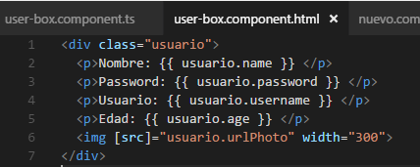

Y pasamos la clase css a user-box.component.css

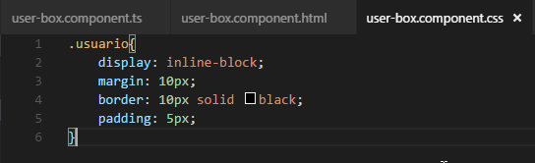

Y ahora implementamos el componente box, importándolo en “nuevo componente” y agregándolo al template

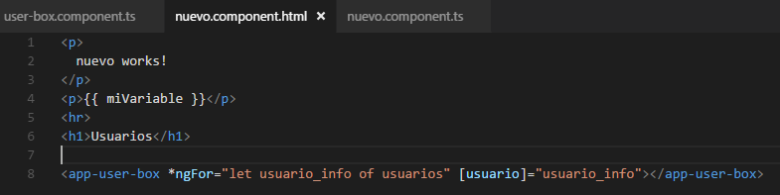

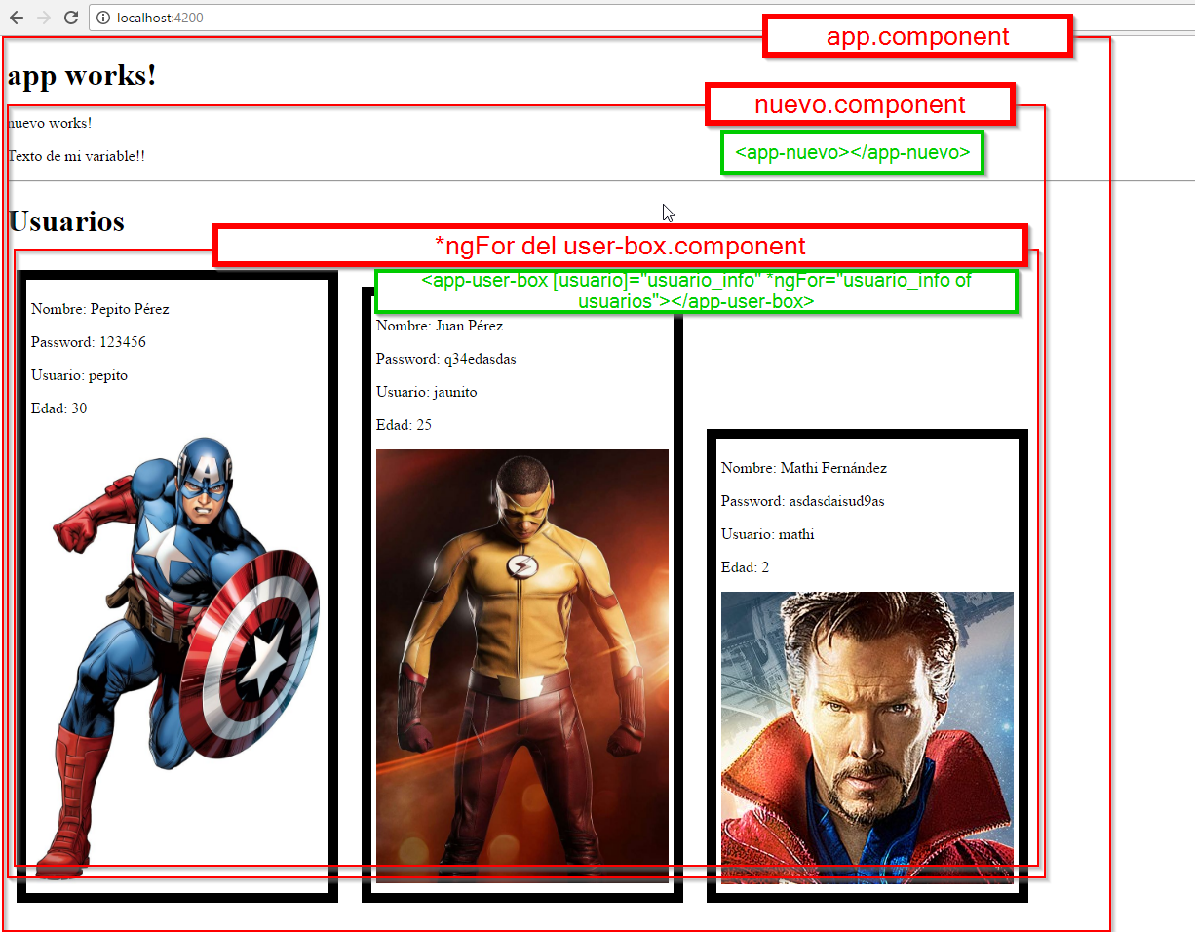

Consulta con un API

Creamos el servicio user:

**```sh**

ng g service services/user

**```**

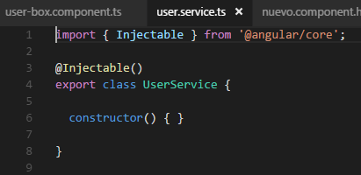

Este nos genera un archivo que implementa Injectable de @angular/core, y que además no tiene un template. Agregamos la propiedad users, y dos métodos, uno para obtener y otro para añadir.

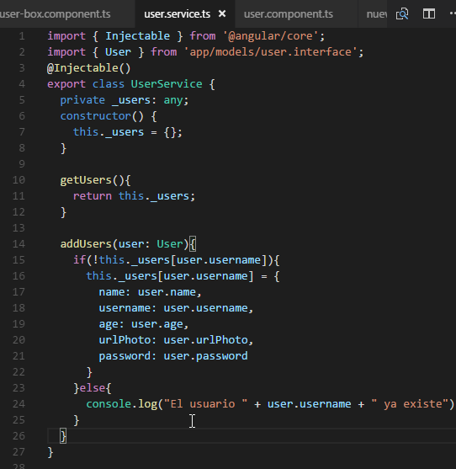

Ahora, vamos a generar un componente que nos permita visualizar la información de nuestro user.service

**```sh**

ng g component features/user

**```**

**OUTPUTS**

Debemos importar Output y EventEmitter de angular/core:

import { Component, Output, EventEmitter } from '@angular/core';

@Output()

usuarioSalida = new EventEmitter();